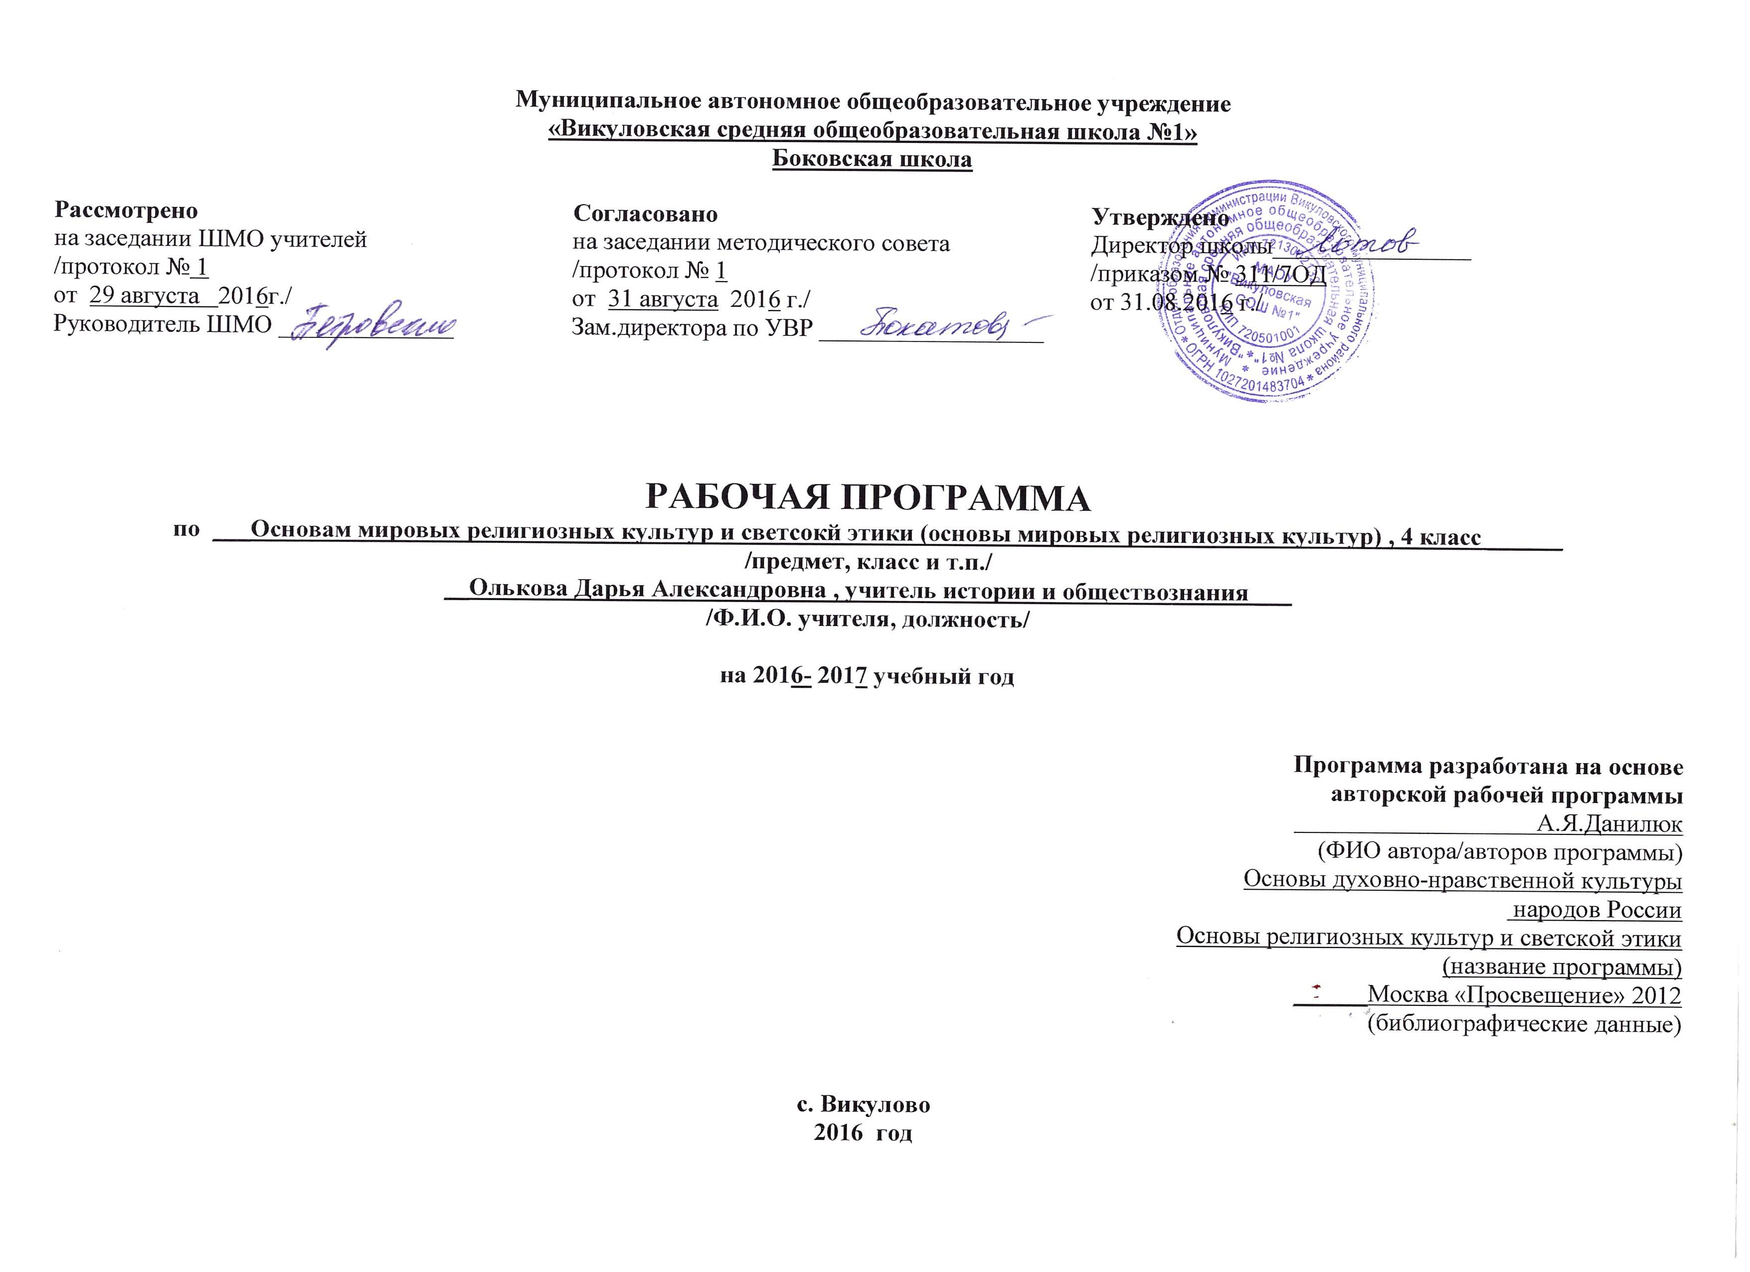
Планируемые результаты изучения учебного предмета.

Личностные результаты:
Формирование основ российской гражданской идентичности, чувства гордости за свою Родину, российский народ и историю России, осознание своей этнической и национальной принадлежности; формирование ценностей многонационального российского общества. Формирование целостного, социально ориентированного взгляда на мир в его органичном единстве и разнообразии природы, народов, культур и религий;
Формирование уважительного отношения к иному мнению, истории и культуре других народов.
Метапредметные результаты:
Освоение учащимися универсальных способов деятельности, применяемых как в рамках образовательного процесса, так и в реальных жизненных ситуациях: умение выделять признаки и свойства, особенности объектов, процессов и явлений действительности (в т.ч. социальных и культурных) в соответствии с содержанием учебного предмета, высказывать суждения на основе сравнения функциональных, эстетических качеств, конструктивных особенностей объектов, процессов и явлений действительности; осуществлять поиск и обработку информации (в том числе с использованием компьютера).
Предметные результаты:
Готовность к нравственному самосовершенствованию, духовному саморазвитию;
Знакомство с основными нормами светской и религиозной морали, понимание их значения в выстраивании конструктивных отношений в семье и обществе;
Понимание значения нравственности, веры и религии в жизни человека и общества;
Формирование первоначальных представлений о традиционных религиях, их роли в культуре, истории и современности России;
Первоначальные представления об исторической роли традиционных религий в становлении российской государственности;
Становление внутренней установки личности поступать согласно своей совести; воспитание нравственности, основанной на свободе совести и вероисповедания, духовных традициях народов России;
Осознание ценности человеческой жизни

Содержание учебного предмета (модуля Основы мировых религиозных культур)
Россия — наша Родина. Культура и религия. Возникновение религий. Религии мира и их основатели. Священные книги религий мира. Хранители предания в религиях мира. Добро и зло. Понятие греха, раскаяния и воздаяния. Человек в религиозных традициях мира. Священные сооружения. Искусство в религиозной культуре. История религий в России. Религиозные ритуалы. Обычаи и обряды. Паломничества и святыни. Праздники и календари. Религия и мораль. Нравственные заповеди в религиях мира. Милосердие, забота о слабых, взаимопомощь. Семья. Долг, свобода, ответственность, труд. Любовь и уважение к Отечеству.
Творческие работы учащихся.

Календарно-тематическое планирование модуля «Основы мировых религиозных культур»
№  п/п | Тема  урока | Цели  урока | Основные  понятия | Методика, виды  работ | Методы и формы контроля, рефлексии | Домашнее задание,  Привлечение родителей
1. | Россия – наша Родина | Формирование представлений о понятиях Родина, государство, государственные символы, культурные традиции. | Россия. Родина. Патриот. Отечество. Президент.  Государственные символы.  Духовный мир.  Культурные традиции. | Беседа, комментированное чтение, устный рассказ на тему, работа с иллюстративным материалом, самостоятельная работа с источниками информации, творческие задания, подготовка творческой беседы с членами семьи | Творческая работа «Составление  пословиц со словами семья, Родина, Россия, Отечество. | Посоветуйтесь с родителями и назовите несколько традиций, принятых в вашей семье. Какие ценности лежат в основе традиций вашей семьи?
2. | Культура и  религия. | Формирование у обучающихся уважения к мировым религиям, как к ценностям культуры человечества | Культура. Религия. Ритуалы. | Урок изучения нового материала, учащиеся изучают связь религии с культурой, работа с текстом и иллюстрациями | Творческая работа «Составление  предложений со словами культура, религия» | Фотографии и изображения священных книг разных религий
3. | Культура и  религия. |  | Культура. Религия | Беседа, комментированное чтение, устный рассказ на тему, самостоятельная работа с источниками информации, заполнение таблицы, подготовка творческой беседы с членами семьи | Творческая работа «Составление  предложений со словами культура, религия,  христианство, православие» | - Ответь на вопросы на странице 7;  - Вместе со взрослыми найди на карте, где проживают крупнейшие народы нашей страны. Узнай, какие религии они исповедуют.
4. | Возникновение религий. | Знакомство с представлениями и верованиями людей древнего мира | Пантеон. Многобожие. Завет. | Беседа, комментированное чтение, устный рассказ на тему | Коллективная рефлексия, предусмотренная в  электронном сопровождении к уроку | Термины учить.  Узнать и рассказать о богах Греции, Рима, славянских богах, Индийских богах (на выбор).
5. | Возникновение религий.  Религии  мира и их  основатели. | Знакомство с основными мировыми религиями, их основателями. | Мессия (Христос). Христианство. Ислам. Нирвана.  Ступы. Буддизм. | Беседа, комментированное чтение, устный рассказ на тему | Коллективная рефлексия, предусмотренная в электронном сопровождении к уроку | Прочитать статью из  пособия, ответить на вопросы
6. | Священные  Книги религий мира: Веды, Авеста,  Трипитака | Формирование понятия «священные книги» через ознакомление с культовыми книгами мировых религий. | Веды, Авеста, Типитака | Урок актуализации знаний.  Беседа, работа с текстом | Коллективная рефлексия, предусмотренная в  электронном сопровождении к уроку | Прочитать статью из  пособия, ответить на вопросы
7. | Священные  книга мира:  Тора, Библия,  Коран, Типитака | Формирование понятия «священные книги» через ознакомление с культовыми книгами мировых религий. | Канон. Тора. Библия. Коран. Пророки | Урок актуализации знаний.  Беседа, устный рассказ на тему, работа с иллюстративным материалом, заполнение таблицы, работа в группах с источниками информации, игра, работа с текстом. | Коллективная рефлексия, предусмотренная в  электронном сопровождении к уроку
8. | Хранители  предания в религиях  мира | Знакомство с хранителями преданий в религиях мира | Жрец. Раввин. Апостол. Епископ. Священник.  Диакон. Иерархия. Умма. Имам. Хафиз. Сангха.  Ламы | Установление взаимосвязи между религиозной культурой и поведением людей | Коллективная рефлексия, предусмотренная в  электронном сопровождении к уроку | Рассказать членам семьи  и друзьям о мировых  религиях.
9. | Добро и зло. Возникновение зла в мире Понятия греха, раскаяния, покаяния | Знакомство с нравственными нормами бытия, развитие понятий о добре и зле. | Добро, зло, грех, раскаяние, воздаяние, покаяние | Беседа, комментированное чтение, работа с источниками информации | Коллективная рефлексия, предусмотренная в  электронном сопровождении к уроку | Подготовь рассказ с примерами из истории представлений человека о добре и зле.  Подготовьте пословицы о добре и зле.
10. | Добро и зло. Понятия греха, раскаяния и воздаяния. Рай и ад | Формирование умений составления рассказа по теме, с использованием плана, ключевых слов, умение осуществлять информационный поиск для выполнения заданий. | Добро, зло, грехопадение, раскаяние, воздаяние. Рай и ад, традиции | Подготовка рассказа на тему | Самостоятельная работа | Подготовиться к  сочинению «Что такое  добро и зло»
11 | Человек в  религиозных традициях  мира |  | Молитва. Таинства. Намаз. Мантра. Православная  культура. | Комментированное чтение, работа с иллюстративным материалом, самостоятельная работа с источником информации | Творческая работа «Продолжить  предложение «Молитва – это…».  Заполнение таблицы | Подготовить рассказ на  тему «Что говорит о  человеке … культура »
12. | Священные  сооружения. | Формирование понятия «священное сооружение» через ознакомление с культовыми сооружениями мировых религий.  Развитие навыка составления таблицы. | Синагога. Церковь. Алтарь. Икона. Фреска. | Беседа, комментированное чтение, работа с иллюстративным материалом. Самостоятельная работа с источником информации | Коллективная рефлексия, предусмотренная в  электронном сопровождении к уроку.  Заполнение таблицы | Написать, какие  священные сооружения  ты встречал в своём  городе.
13. | Священные  сооружения |  | Мечеть. Минарет. Ступа. Пагода. | Беседа, комментированное чтение, работа с иллюстративным материалом. Самостоятельная работа с источником информации | Коллективная рефлексия, предусмотренная в  электронном сопровождении к уроку. Заполнение таблицы | Написать, какие  священные сооружения  ты встречал в своём  городе
14. | Искусство в  религиозной  культуре | Знакомство с исторической иконописью, составление устного рассказа на основе увиденного. | Икона. Каллиграфия. Арабески. | Беседа, комментированное чтение, работа с иллюстративным материалом. | Коллективная рефлексия, предусмотренная в  электронном сопровождении к уроку | Напиши небольшой рассказ «Мои впечатления от иконы (семисвечника, изображения Будды, каллиграфически написанной книги, арабесок)»
15. | Искусство в  религиозной  культуре | Знакомство с буддизмом и его символами. | Семисвечник. Способы изображения Будды. | Беседа, комментированное чтение, работа с иллюстративным материалом. | Коллективная рефлексия, предусмотренная в  электронном сопровождении к уроку | Подготовить рассказ  «Мои впечатления от  …»
16. | Творческие  работы  учащихся | Умение осуществлять информационный поиск для выполнения учебных заданий, развитие творческих способностей |  | Обсуждение, выбор и подготовка творческой работы, разработка критериев оценивания | Самостоятельная работа учащихся по составлению плана будущей творческой  работы. | Подготовка творческих работ по выбору уч-ся
17. | Презентация  творческих  работ | Развитие способностей и умений в работе с мультимедийными средствами |  | Защита творческих работ | Презентации творческих работ
18-19. | История религии в  России | Формирование уважения к мировым религиям как к ценностям культуры  человечества. | Митрополия. Патриарх. Синод. Протестанты.  Церкви | Беседа, комментированное чтение, работа с иллюстративным материалом. | Коллективная рефлексия, предусмотренная в  электронном сопровождении к уроку | По выбору  1 задание: составить тест по теме «Религии России».  2 задание: составить таблицу «Священные сооружения, символы религий». Подготовить устный рассказ о вкладе в историю страны людей разных религий
20. | Религиозные  ритуалы. | Формирование представлений о религиозных ритуалах мировых религий, их возникновении. | Ритуалы. Таинства. | Беседа, комментированное чтение, работа с иллюстративным материалом. | Коллективная рефлексия, предусмотренная в  электронном сопровождении к уроку | Подготовить сообщение об обрядах  Вопросы с.57
21. | Обычаи и обряды. | Формирование представлений об обычаях и обрядах разных религий | Обряды. Обычаи | Беседа, комментированное чтение, работа с иллюстративным материалом. | Рефлексия | Подготовить рассказ о какой либо традиции или ритуале на основе рассказов старших
22. | Паломничества и святыни | Формирование представлений о паломничестве, о главных святынях мировых религий. | Паломничества: хадж, накхор | Беседа, комментированное чтение, работа с иллюстративным материалом. | Рефлексия, звездный лист | Вопросы с.61
23. | Праздники и календари | Систематизация и обобщение знаний о праздниках в религиях мира | Песах, Шавуот,Суккот, Рождество, ПасхаКурбан-байрам, Ураза-байрам, Мавлид, Дончод, Сагаалган | Самостоятельная работа с источниками информации | Самостоятельная работа | Сообщение о традиционных религиозных праздниках по группам
24. | Праздники и календари |  |  | Групповая исследовательская работа | Исследование | Сообщение о традиционных религиозных праздниках по группам
25-26. | Религия и  мораль.  Нравственные заповеди в религиях  мира | Знакомство с нравственными заповедями мировых религий, формирование расширения понятий – добро и зло. | Притча. Бодхисаттва | Комментированное чтение, работа с иллюстративным материалом.  Групповая работа с источниками информации | Коллективная рефлексия, предусмотренная в  электронном сопровождении к уроку | Эссе
27. | Милосердие, забота о слабых, взаимопомощь | Формированию ценностного отношения к окружающему миру, понимания и осознания учащимися нравственной ценности «милосердие» | Милосердие | Беседа, комментированное чтение, работа с иллюстративным материалом, работа с толковым словарём, работа в малых группах, выполнение коллективной творческой работы |  | Вместе с родителями узнать о благотворительных фондах в России в настоящее время. Чем они занимаются, кому помогают и есть ли они в г.Перми?
28. | Семья | Формирование у обучающихся понятия «семья» и «семейные ценности». | Семья | Беседа, комментированное чтение | Мини - сочинение | Мини - сочинение
29. | Долг, свобода, ответственность, труд | Формирование у обучающихся понятия о долге, свободе, ответственности и труде, особенности отношения к этим понятиям в разных религиях. | Ответственность | Беседа, комментированное чтение |  | Сочинение
30. | Любовь и  уважение к  Отечеству. |  | Отечество. Любовь. Уважение. Патриотизм.  Великая сила нравственности. Народ | Беседа | Самостоятельная работа «Составить  предложения со словами Отечество, любовьк Родине, уважение, Отечество, патриотизм,  народ. | Подготовить сообщение  об одной из конфессий.
31. | Подготовка  творческих  проектов. | Формирование умения осуществлять информационный поиск для выполнения учебных заданий., адекватное использование речевых средств и средств ИКТ . |  | Обсуждение, выбор и подготовка творческой работы, разработка критериев оценивания | Самостоятельная работа учащихся по  составлению плана будущей творческой  работы. | Подготовка творческих работ по выбору уч-ся, портфолио
32.
33. | Презентации  творческих  проектов | Формирование целостного, социально-ориентированного взгляда на мир в его органичном единстве и разнообразии природы, народов, культур и религий. |  | Защита творческих работ | Презентации творческих работ | Подготовка творческих работ по выбору уч-ся, портфолио
34.

